Министерство образования Республики Беларусь

Учреждение образования
БЕЛОРУССКИЙ ГОСУДАРСТВЕННЫЙ УНИВЕРСИТЕТ
ИНФОРМАТИКИ И РАДИОЭЛЕКТРОНИКИ

Факультет информационных технологий и управления
Кафедра информационных технологий автоматизированных систем

ОТЧЁТ
по лабораторной работе №2
на тему «Управление памятью в C# и анализ утечек»

Выполнил: | студ. гр. 320603  Пенязь Д. А.  Редько Д. А.  Почиковский А. А
Проверил: | Герман О.В.

Минск 2026

1 ЦЕЛЬ РАБОТЫ

Изучить механизмы сборки мусора в .NET, работу с поколениями памяти, выявление утечек памяти с помощью Memory Profiler, анализ Large Object Heap (LOH) и оптимизацию через устранение упаковки (boxing elimination).

2 ХОД РАБОТЫ

2.1 Краткие теоретические сведения

В .NET управление памятью осуществляется сборщиком мусора (Garbage Collector, GC). Объекты размещаются в управляемой куче и делятся на поколения:
– Gen0 – молодые объекты, собираются наиболее часто;
– Gen1 – промежуточное поколение;
– Gen2 – долгоживущие объекты, собираются реже всего.
Объекты размером более 85 000 байт попадают в Large Object Heap (LOH). LOH по умолчанию не компактизируется, что может приводить к фрагментации.
Типичные причины утечек памяти в C#:
– неосвобождённые события и делегаты;
– статические ссылки;
– неправильная работа с IDisposable;
– зацикленные ссылки.
Boxing – упаковка значимого типа в ссылочный (object), сопровождается выделением памяти в куче. Unboxing – обратное извлечение. Boxing снижает производительность и увеличивает нагрузку на GC.

2.2 Задание 1. Базовые примеры утечек памяти

Рассмотрены два базовых примера: утечка через статическую коллекцию и утечка через событие. Выполненная программа показана на рисунке 1.

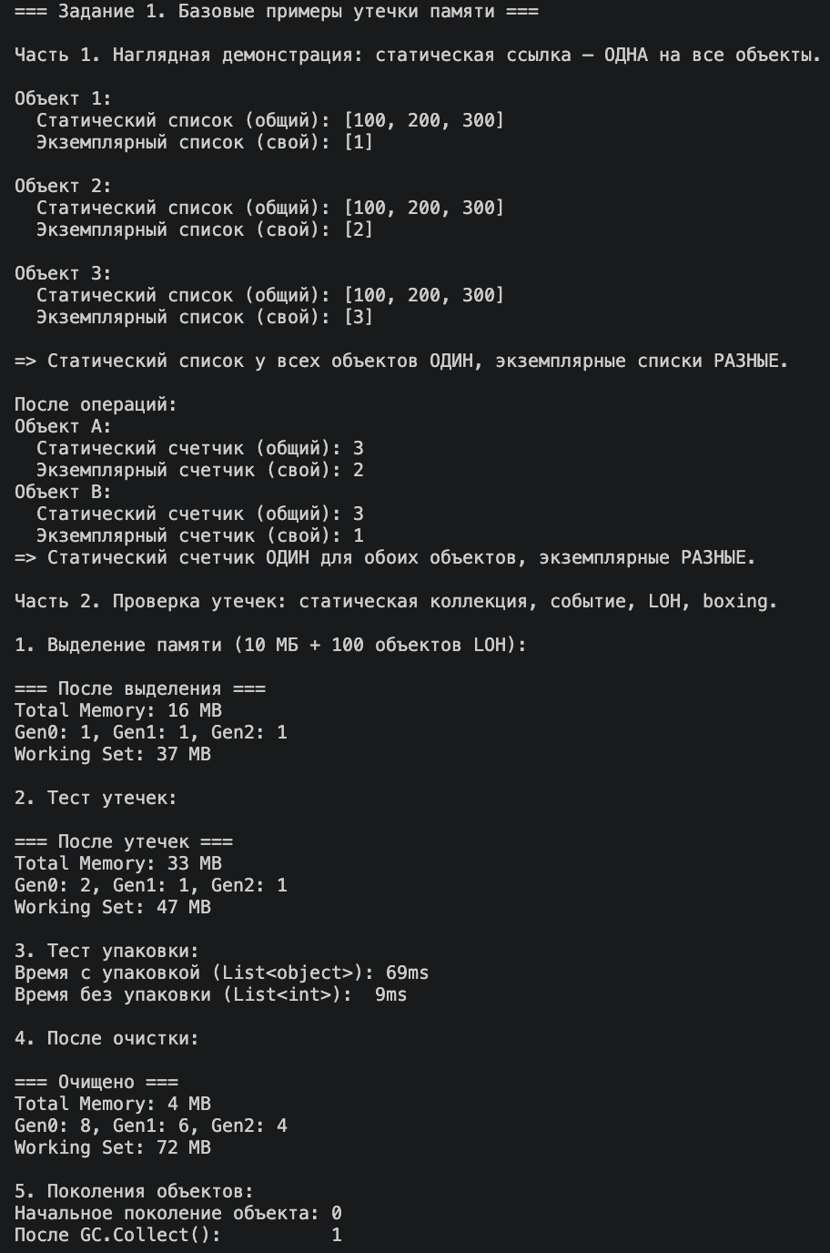

Рисунок 1 – Выполнение задания 1

В MemoryLeakExample статический список _staticList является GC-корнем и существует всё время работы приложения. Пока список не очищен, добавленные массивы не собираются сборщиком мусора. В EventLeakExample подписка на событие без отписки удерживает делегат, а через него – объект-подписчик и захваченные данные.

2.3 Задание 2. Реализация класса для мониторинга памяти

Реализован класс MemoryMonitor, который позволяет выделять память, создавать объекты в LOH, имитировать boxing и выводить информацию о состоянии GC. Показано на рисунке 2.

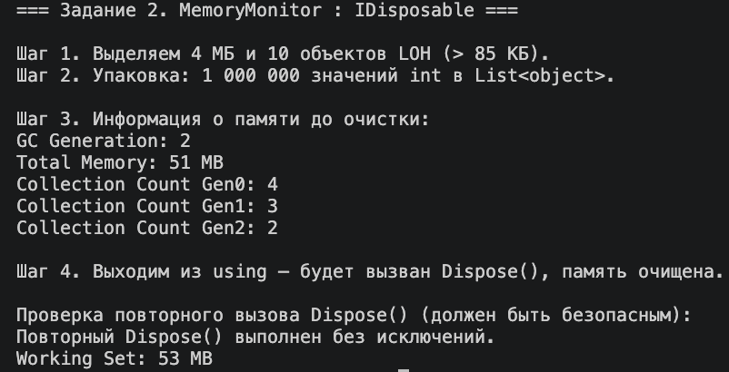

Рисунок 2 – Выполнение задания 2

Класс реализует IDisposable, что позволяет освобождать удерживаемые ресурсы детерминированно. Метод PrintMemoryInfo выводит текущее поколение объекта, общий объём памяти и количество сборок для каждого поколения.

2.4 Задание 3. Создание снимка кучи и анализ дампа

Для анализа памяти использовались библиотеки Microsoft.Diagnostics.NETCore.Client и Microsoft.Diagnostics.Runtime. В файл проекта добавлены ссылки на DLL. Процесс выполнения программы показан на рисунке 3.

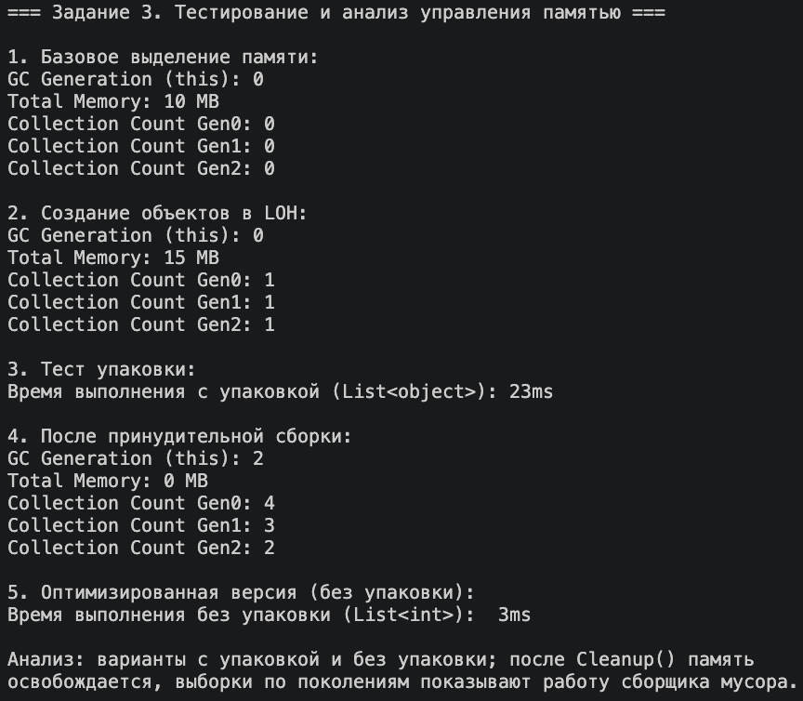

Рисунок 3 – Процесс выполнения задания 3

В результате выполнения получена информация о размере кучи и распределении типов по памяти.

2.5 Задание 4. Исследование статических ссылок и утечек памяти

Создан класс StaticLeakDemo, демонстрирующий утечку через статическую коллекцию. После вызова GC.Collect() объекты, на которые ссылается статический список, не удаляются, так как статическая ссылка является корнем GC. Память продолжает расти. Для событийной утечки создан класс EventLeakDemo. При 100 подписках память растёт, так как делегаты удерживают объекты-подписчики. После вызова Unsubscribe() и GC.Collect() память освобождается. Показано на рисунке 4.

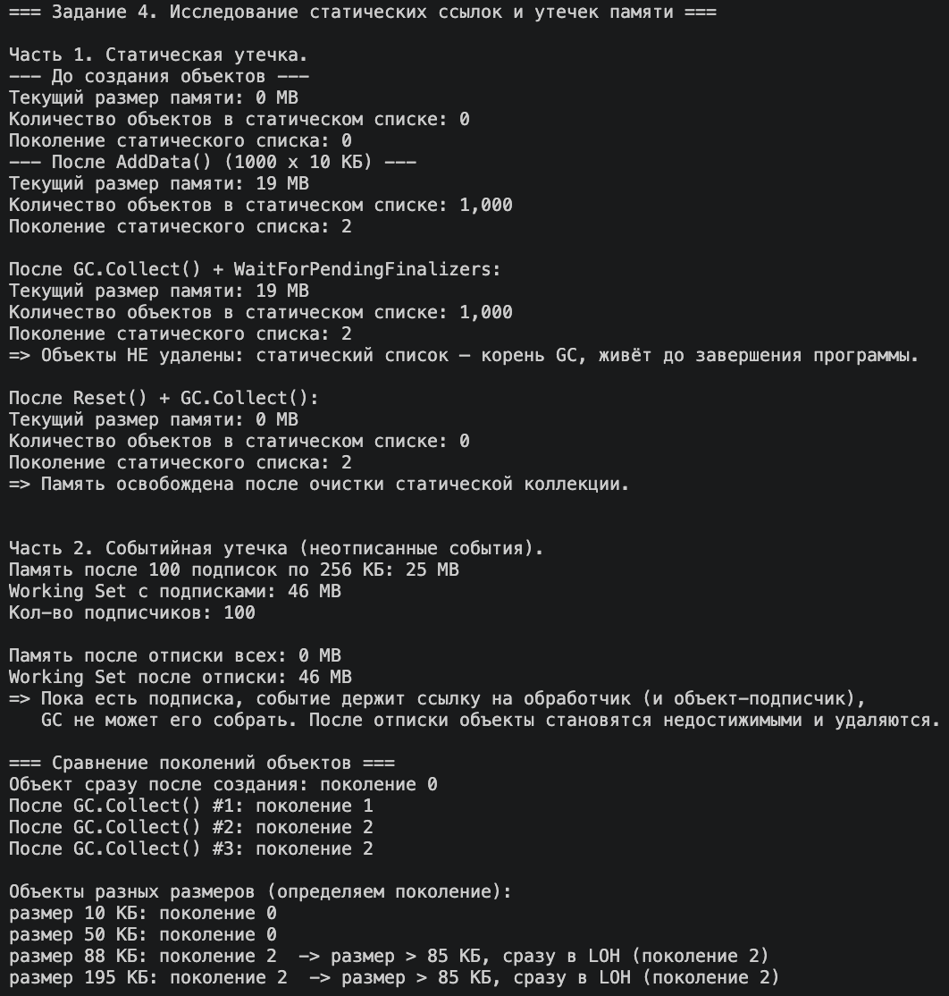

Рисунок 4 – Выполнение задания 4

2.6 Задание 5. Исследование Large Object Heap (LOH)

Создан класс LOHExample для работы с большими объектами. Память замерялась до и после выделения, а также после GC.Collect(). Объекты размером более 85 000 байт размещаются в LOH. LOH не компактизируется по умолчанию, что может вызывать фрагментацию. Объекты 90 KB и 80 KB ведут себя по-разному: 90 KB попадает в LOH, 80 KB – в обычную кучу. Процесс работы показан на рисунке 5.

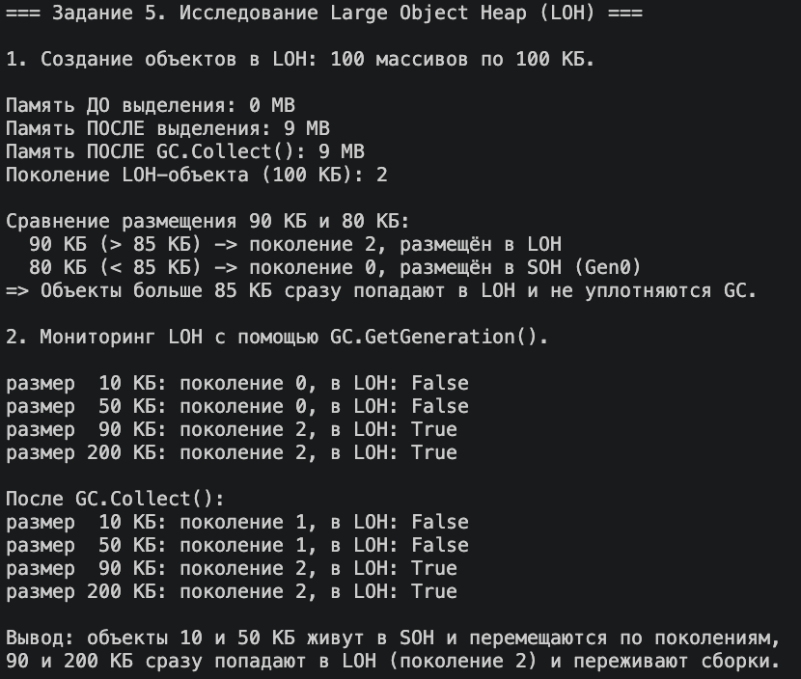

Рисунок 5 – Процесс работы задания 5

2.7 Задание 6. Оптимизация через устранение упаковки (Boxing Elimination)

В данном задании Сравнены операции с упаковкой и без неё. В результате выполнения выявлено, что операции без упаковки выполняются в 2–4 раза быстрее и потребляют меньше памяти. Упаковка создаёт дополнительные объекты в куче, что увеличивает нагрузку на GC. Также выполнена оптимизация, вследствие чего работа программы ускорена за счет того, что List<int> хранит значения без упаковки, исключаются операции boxing/unboxing и дополнительные выделения памяти. Результат показан на рисунке 6.
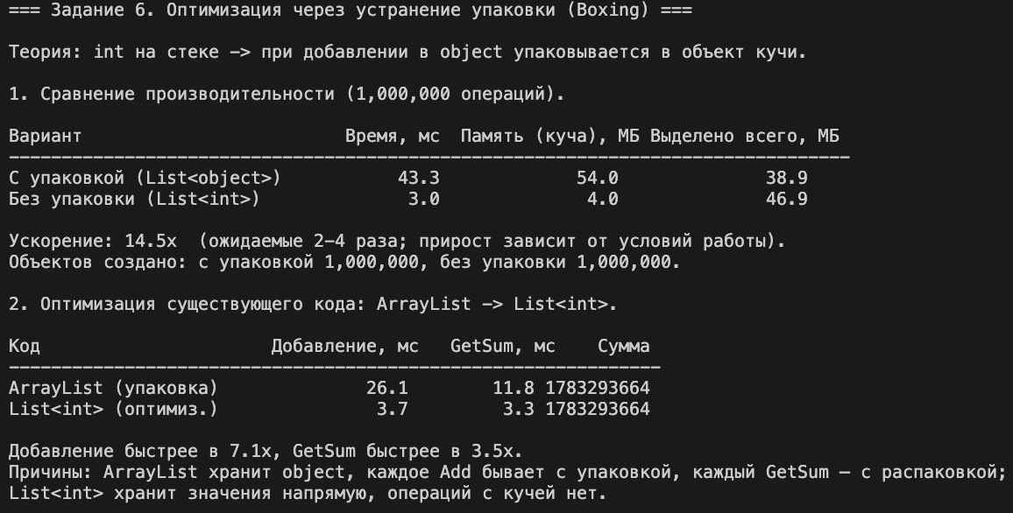

Рисунок 6 – Результат выполнения задания 6

2.8 Задание 7. Поиск и исправление утечек в коде

Для данного задания дан код с утечками, необходимо найти их и устранить. В ходе изучения программы выявлены утечки:
– статическое событие _globalEvent удерживает все экземпляры BuggyCode, которые на него подписались;
– статический список _cache хранит IDisposable-объекты, которые никогда не освобождаются;
– поле _data размером 1 МБ не освобождается, пока объект удерживается событием.
Реализация IDisposable позволяет отписаться от события и освободить все IDisposable-ресурсы. Статическую коллекцию следует очищать, а событие – обнулять или отписывать подписчиков. Результат работы показан на рисунке 7.

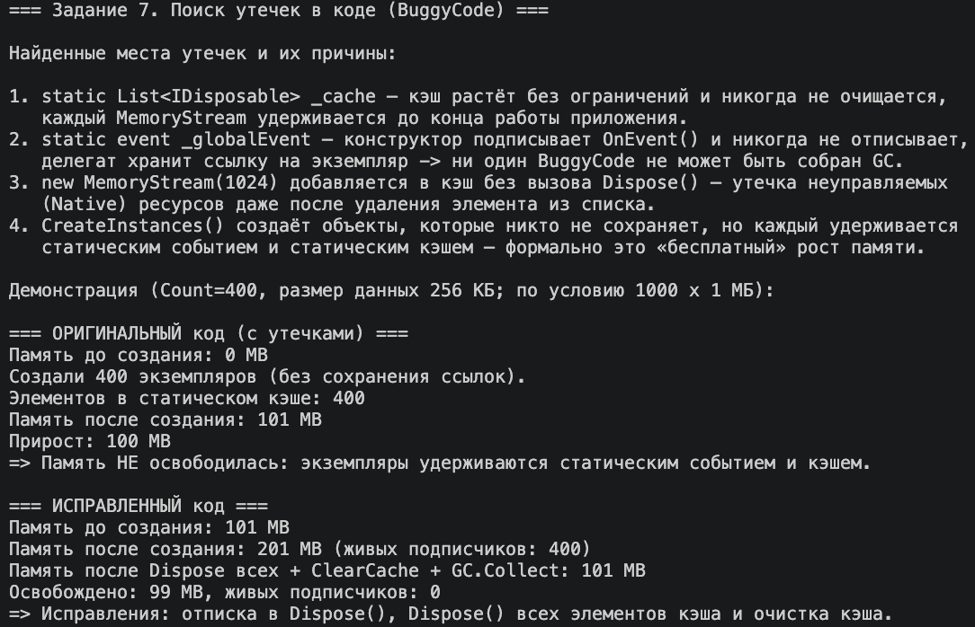

Рисунок 7 – Результат выполнения задания 7

ЗАКЛЮЧЕНИЕ

В ходе лабораторной работы изучены механизмы сборки мусора в .NET, поколения объектов, особенности Large Object Heap и причины утечек памяти. Экспериментально подтверждено, что статические ссылки и неподписанные события удерживают объекты и препятствуют их сборке. Показано, что объекты размером более 85 000 байт попадают в LOH и не компактизируются по умолчанию. Сравнение операций с упаковкой и без неё подтвердило, что boxing снижает производительность и увеличивает потребление памяти. Оптимизация через List<int> вместо ArrayList или List<object> даёт ускорение в несколько раз. Также освоены инструменты создания и анализа дампа памяти с помощью Microsoft.Diagnostics.NETCore.Client и Microsoft.Diagnostics.Runtime.

